RAPPORT DE STAGE - BTS SIO 2ÈME ANNÉE

FIRST CAR

Conception et développement d'une plateforme de réservation en ligne et d'une application de gestion

Étudiant : Lalienne Ethan
Diplôme préparé : BTS Services Informatiques aux Organisations (SIO)
Option : Solutions Logicielles et Applications Métiers (SLAM)
Année scolaire : 2025-2026
Entreprise d'accueil : First Car
Adresse : 60 rue Francois 1er, Paris (lieu de stage, bureaux d’Asnières)
Téléphone : 06 03 15 78 55
Email : firstcar92@hotmail.com
Tuteur de stage : Monsieur Nicolas MORIN (PDG)

REMERCIEMENTS

Je tiens à remercier Monsieur Nicolas MORIN, PDG de First Car, pour m'avoir accueilli une seconde fois au sein de son entreprise et pour la confiance qu'il m'a accordée pour ce projet. Sa disponibilité et ses conseils m'ont été précieux.
Je remercie également toute l'équipe de First Car, en particulier l’associé de Nicolas Morin, Monsieur Hassan Djeddou pour ses suggestions durant la création de nos œuvres,
Enfin, je remercie mes professeurs de BTS SIO pour la formation qu'ils m'ont dispensée, me permettant d'aborder ce stage avec les compétences nécessaires.

INTRODUCTION

Dans le cadre de ma deuxième année de BTS Services Informatiques aux Organisations (SIO), option Solutions Logicielles et Applications Métiers (SLAM), j'ai effectué un stage de cinq semaines au sein de l'entreprise First Car.
Lors de mon stage de première année, j'avais développé un site internet vitrine pour présenter l'entreprise. Pour cette seconde année, l'objectif était d'aller plus loin en créant une plateforme de réservation en ligne complète, avec une base de données et une application Java de gestion pour l'administration.
Ce rapport présente le déroulement de ces cinq semaines de stage, les missions réalisées, les technologies utilisées et les compétences développées.

Table des matières
RAPPORT DE STAGE - BTS SIO 2ÈME ANNÉE 1
FIRST CAR 1
Conception et développement d'une plateforme de réservation en ligne et d'une application de gestion 1
REMERCIEMENTS 2
INTRODUCTION 3
SEMAINE 1 : ANALYSE DES BESOINS ET CONCEPTION DE LA BASE DE DONNÉES 5
SEMAINE 2 : DÉVELOPPEMENT DU SITE INTERNET 7
SEMAINE 3 : DÉVELOPPEMENT DE L'ESPACE ADMINISTRATEUR 9
SEMAINE 4 : DÉVELOPPEMENT DE L'APPLICATION JAVA 11
SEMAINE 5 : FINALISATION, TESTS ET DOCUMENTATION 19

SEMAINE 1 : ANALYSE DES BESOINS ET CONCEPTION DE LA BASE DE DONNÉES

Objectif : Comprendre les besoins de l'entreprise et concevoir la structure de la base de données.
Déroulement de la semaine :
Dès mon arrivée, j'ai eu une réunion avec Monsieur MORIN pour définir les objectifs du stage. L'entreprise souhaitait automatiser son processus de réservation qui se faisait encore manuellement par téléphone et email.
J'ai ensuite rencontré les différents acteurs de l'entreprise pour comprendre leur fonctionnement. Les chauffeurs m'ont expliqué leurs plages de disponibilité et leur besoin de connaître leurs missions à l'avance. Les assistants m'ont montré comment ils géraient les réservations sur Excel et les difficultés rencontrées comme les doublons ou les erreurs de saisie.
À partir de ces informations, j'ai commencé à concevoir la base de données. J'ai identifié les entités nécessaires : les utilisateurs, les véhicules, les chauffeurs, les réservations et les avis. J'ai réalisé un schéma relationnel pour visualiser les liens entre ces différentes tables.
Une fois le modèle validé par mon tuteur, j'ai créé la base de données avec MySQL en utilisant phpMyAdmin. J'ai écrit les scripts SQL pour créer les tables avec les bonnes clés primaires et étrangères.
Pour finir, j'ai inséré des données de test réalistes : quatre chauffeurs avec leurs disponibilités, quatre véhicules avec leurs caractéristiques, et un utilisateur administrateur.
Bilan de la semaine : La base de données est opérationnelle et prête à être utilisée par le site et l'application.

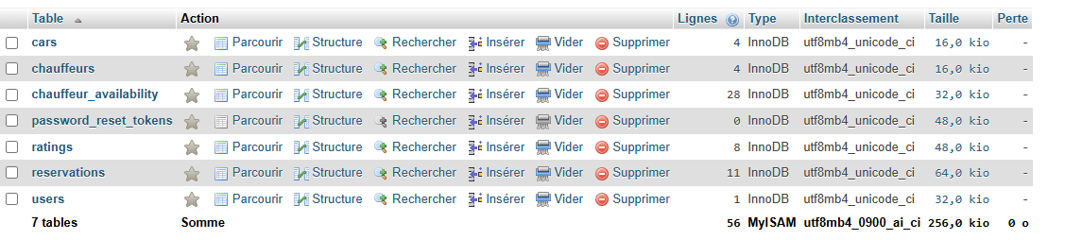
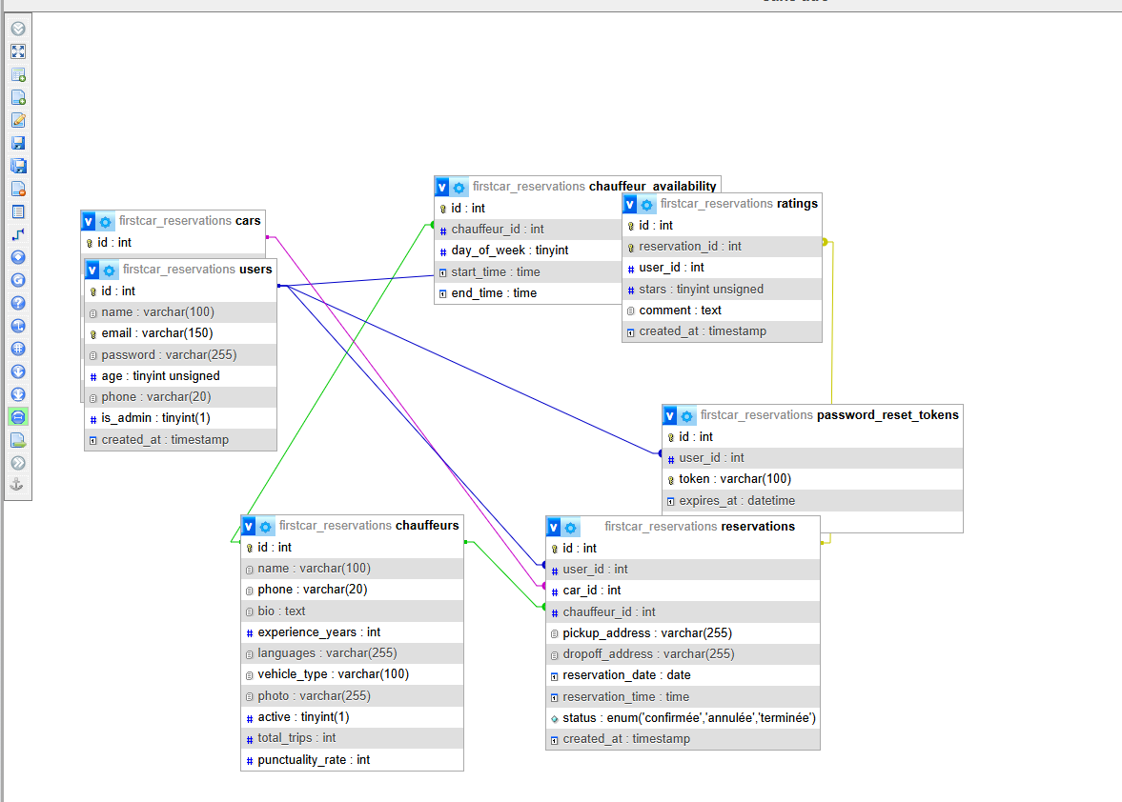

SEMAINE 2 : DÉVELOPPEMENT DU SITE INTERNET

Objectif : Créer le site de réservation pour les clients.
Déroulement de la semaine :
J'ai commencé par structurer le site avec une architecture claire. J'ai créé les fichiers principaux : page d'accueil, connexion, inscription, réservation, et historique des réservations.
J'ai développé le système d'authentification avec des sessions PHP pour maintenir la connexion des utilisateurs. Pour la sécurité, j'ai utilisé la fonction password_hash() pour hasher les mots de passe avec bcrypt. J'ai également mis en place une protection contre les attaques CSRF avec des tokens.
J'ai créé la page d'accueil qui affiche maintenant les véhicules directement depuis la base de données. Les informations ne sont plus écrites en dur dans le code mais récupérées dynamiquement.
Le cœur du projet était le système de réservation en trois étapes. La première étape permet au client de choisir la date, l'heure et les adresses de départ et d'arrivée. La deuxième étape affiche les chauffeurs disponibles pour ce créneau. Pour cela, j'ai développé une fonction SQL qui vérifie les disponibilités des chauffeurs en fonction du jour de la semaine et de l'heure demandée. La troisième étape affiche un récapitulatif et confirme la réservation.
J'ai également mis en place l'envoi automatique d'un email de confirmation après chaque réservation.
Bilan de la semaine : Le site est fonctionnel pour les clients. Ils peuvent s'inscrire, se connecter et effectuer des réservations.
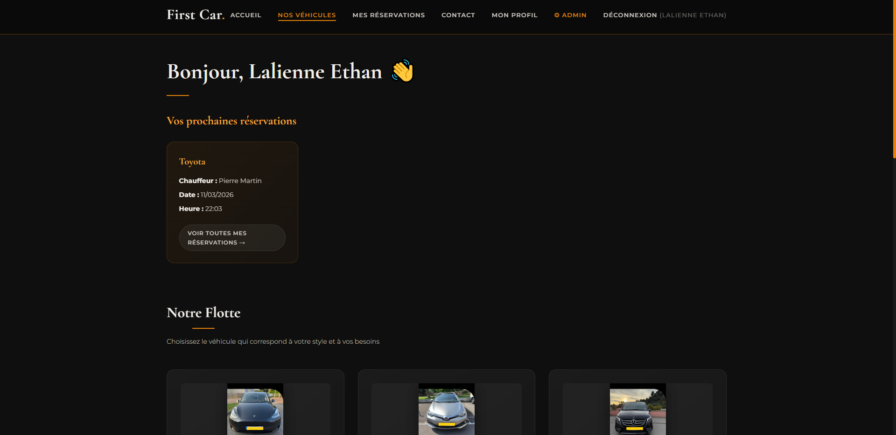
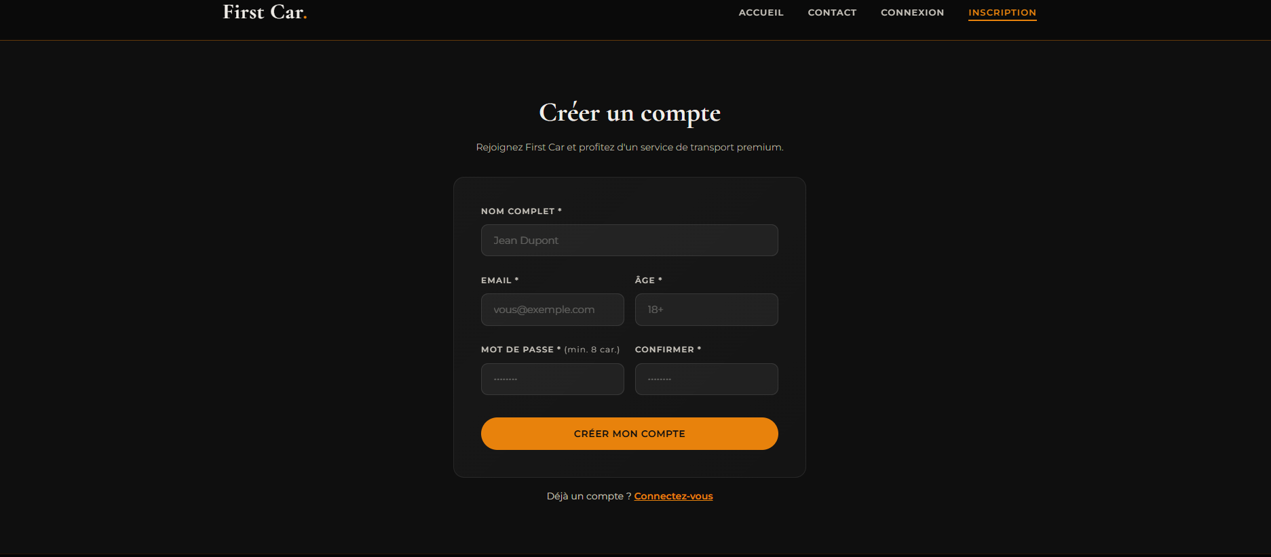

SEMAINE 3 : DÉVELOPPEMENT DE L'ESPACE ADMINISTRATEUR

Objectif : Créer l'interface de gestion pour l'administration.
Déroulement de la semaine :
J'ai organisé l'espace administrateur dans un dossier séparé avec un accès sécurisé. Seuls les utilisateurs ayant le statut administrateur peuvent y accéder.
J'ai créé un tableau de bord qui affiche des statistiques clés : nombre d'utilisateurs, nombre de réservations, réservations en cours, note moyenne des chauffeurs.
J'ai développé un CRUD complet pour la gestion des véhicules. Les administrateurs peuvent ajouter un nouveau véhicule avec son nom, sa photo, sa description et son prix. Ils peuvent aussi modifier les informations existantes ou désactiver un véhicule.
Même chose pour les chauffeurs. J'ai créé une interface pour gérer leurs informations personnelles, leurs photos, leurs langues parlées et leurs années d'expérience. J'ai aussi ajouté la gestion des disponibilités : pour chaque chauffeur, on peut définir ses horaires de travail pour chaque jour de la semaine.
Pour les réservations, j'ai créé un tableau filtré qui permet de voir toutes les réservations, de les filtrer par statut et de les modifier si nécessaire.
Enfin, j'ai ajouté une page pour visualiser tous les avis laissés par les clients, avec la note moyenne et les commentaires.
Bilan de la semaine : L'interface d'administration est opérationnelle. Les gestionnaires peuvent désormais gérer l'ensemble des données sans passer par phpMyAdmin.

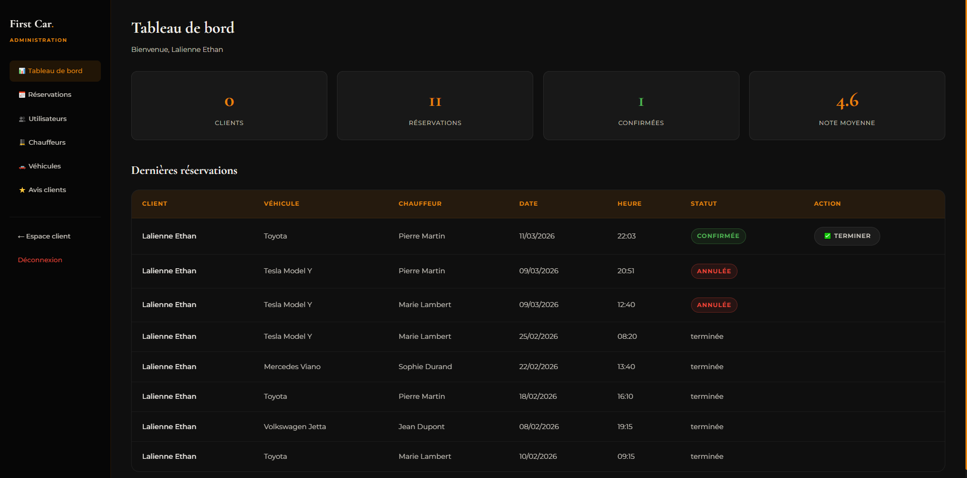
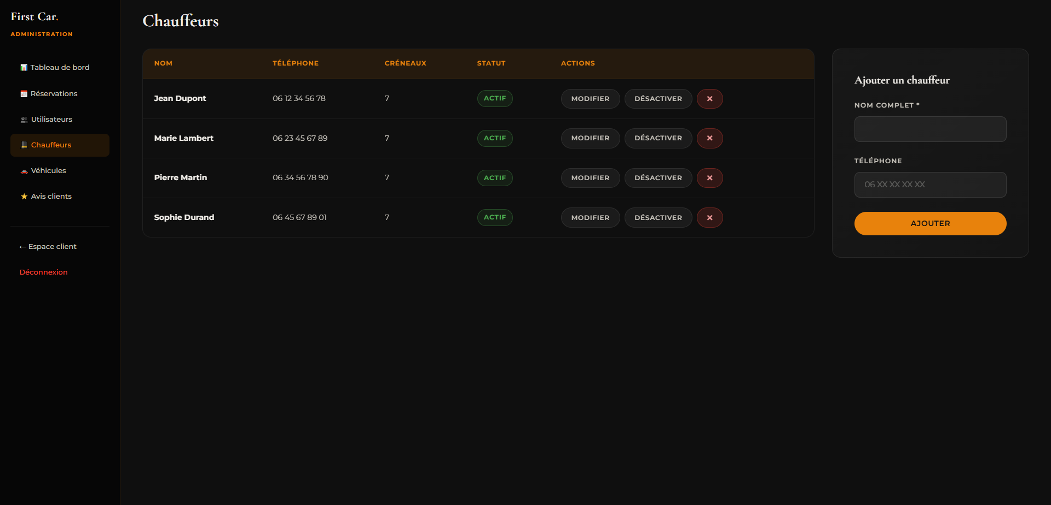
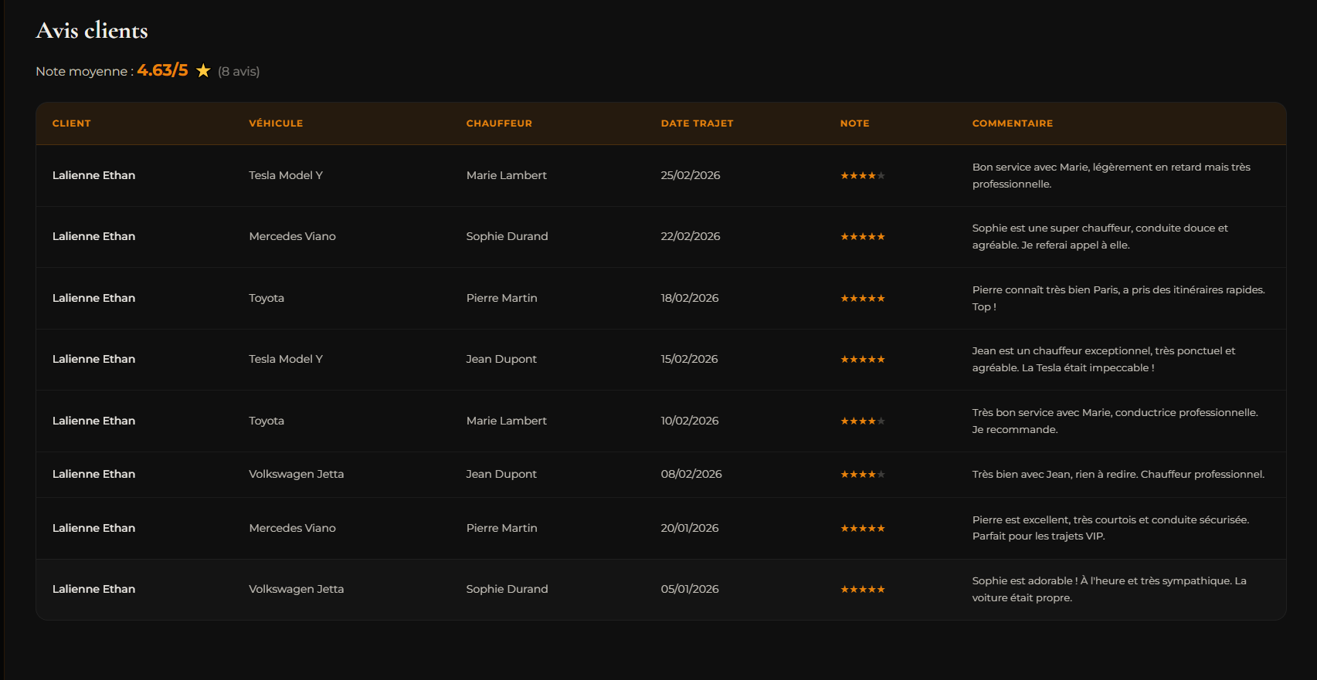

SEMAINE 4 : DÉVELOPPEMENT DE L'APPLICATION JAVA

Objectif : Créer une application de bureau pour la gestion avec Visual Studio Code.
Déroulement de la semaine :
J'ai choisi de développer une application Java avec Swing pour les interfaces graphiques. J'ai utilisé Visual Studio Code comme environnement de développement, avec une architecture simple et légère.
Organisation du projet :
Contrairement à une architecture MVC complexe, j'ai opté pour une structure plus simple avec tous les fichiers à la racine du projet :
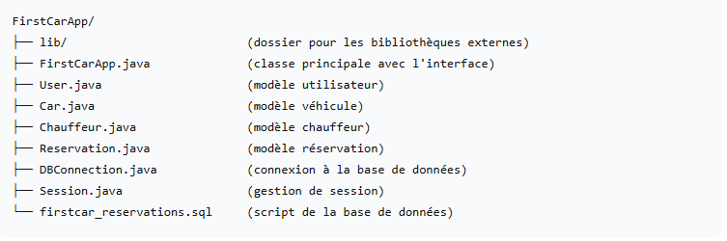
Configuration de Visual Studio Code :
J'ai commencé par configurer l'environnement de développement. J'ai créé un dossier lib à la racine du projet pour y placer les bibliothèques externes nécessaires : le connecteur MySQL (mysql-connector-java-8.0.33.jar) et JBCrypt (jbcrypt-0.4.jar) pour le hashage des mots de passe.
J'ai également configuré le classpath dans Visual Studio Code pour qu'il reconnaisse ces bibliothèques.
Création de la classe de connexion à la base de données :
J'ai créé une classe DBConnection.java pour gérer la connexion à MySQL :
import java.sql.*;

public class DBConnection {
private static final String URL = "jdbc:mysql://localhost:3306/firstcar_reservations?useSSL=false&serverTimezone=UTC";
private static final String USER = "root";
private static final String PASSWORD = "";

private static Connection connection = null;

public static Connection getConnection() throws SQLException {
if (connection == null || connection.isClosed()) {
try {
Class.forName("com.mysql.cj.jdbc.Driver");
connection = DriverManager.getConnection(URL, USER, PASSWORD);
} catch (ClassNotFoundException e) {
throw new SQLException("Driver JDBC non trouvé", e);
}
}
return connection;
}
}

Création des classes modèles :
J'ai créé les classes représentant les tables de la base de données (exemple avec la classe User) :
public class User {
private int id;
private String name;
private String email;
private String password;
private int age;
private String phone;
private boolean isAdmin;

// Constructeurs
public User() {}

public User(String name, String email, String password, int age) {
this.name = name;
this.email = email;
this.password = password;
this.age = age;
this.isAdmin = false;
}

// Getters et setters pour tous les attributs
public int getId() { return id; }
public void setId(int id) { this.id = id; }

public String getName() { return name; }
public void setName(String name) { this.name = name; }

public String getEmail() { return email; }
public void setEmail(String email) { this.email = email; }

public String getPassword() { return password; }
public void setPassword(String password) { this.password = password; }

public int getAge() { return age; }
public void setAge(int age) { this.age = age; }

public String getPhone() { return phone; }
public void setPhone(String phone) { this.phone = phone; }

public boolean isAdmin() { return isAdmin; }
public void setAdmin(boolean isAdmin) { this.isAdmin = isAdmin; }
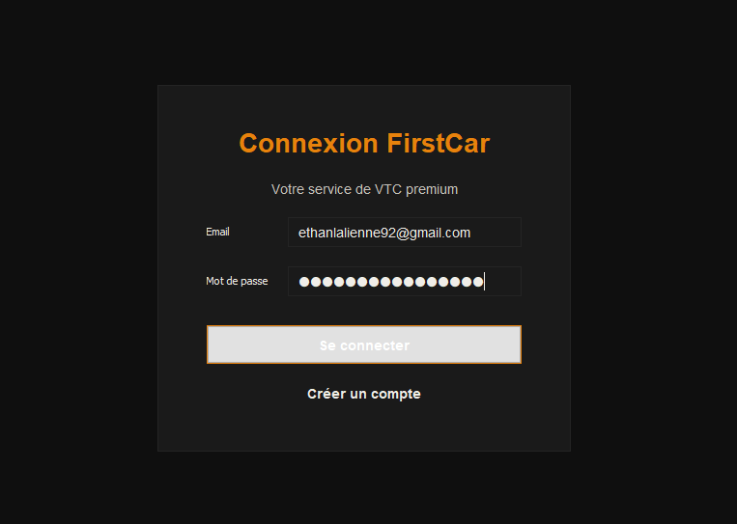
}
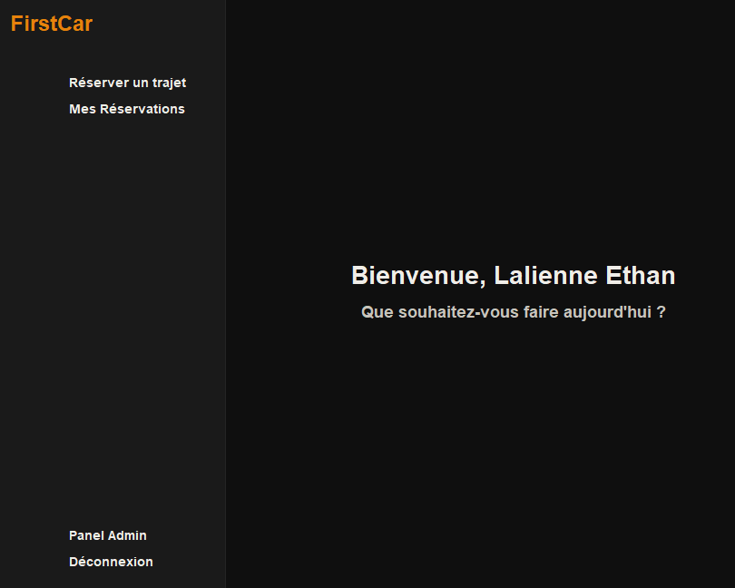
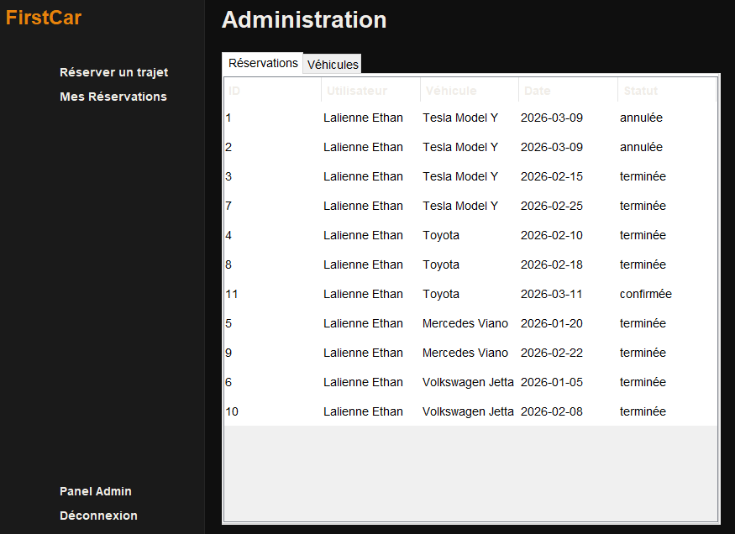
Difficultés rencontrées :
Le principal défi a été de gérer les conversions de dates entre le format utilisé dans l'interface et le format attendu par MySQL. J'ai dû faire plusieurs essais avant de trouver la bonne méthode.
Un autre défi a été la conception des interfaces sans outil visuel. Il fallait constamment compiler et exécuter pour voir le rendu, ce qui était parfois long.
Bilan de la semaine : L'application Java est fonctionnelle avec une architecture simple et légère. Elle permet de se connecter, de consulter les véhicules et d'effectuer des réservations.

SEMAINE 5 : FINALISATION, TESTS ET DOCUMENTATION

Objectif : Terminer l'application, tester avec les utilisateurs et documenter le projet.
Déroulement de la semaine :
Finalisation de l'interface de réservation :
J'ai terminé l'interface de réservation en plusieurs étapes. Elle permet de choisir la date, l'heure et les adresses ainsi que les chauffeurs et le modèle souhaité.
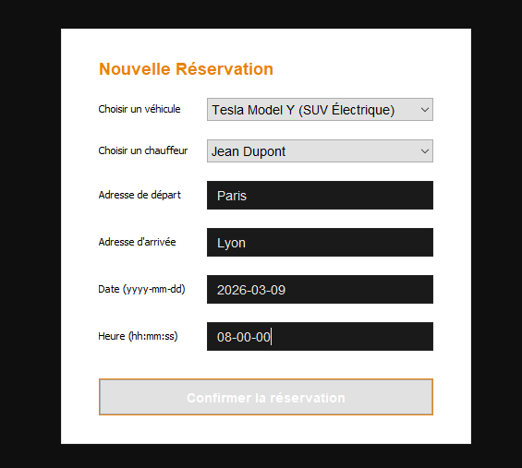

Tests avec les utilisateurs :
J'ai organisé une session de test avec Monsieur MORIN et les assistants. Ils ont testé l'application sur leurs ordinateurs pour vérifier :
- La connexion et l'inscription
- La consultation des véhicules
- La réservation complète
- La consultation de l'historique
Quelques problèmes ont été identifiés :
- Le format de date n'était pas clair pour certains utilisateurs
- Un bug d'affichage sur les écrans de petite taille
- La confirmation de réservation n'était pas assez visible
J'ai corrigé ces problèmes rapidement.

Documentation :
J'ai rédigé un guide utilisateur simple expliquant :
- Comment lancer l'application
- Comment se connecter ou créer un compte
- Comment effectuer une réservation
- Comment consulter ses réservations
Bilan final avec Monsieur MORIN :
Lors de notre dernière réunion, j'ai présenté l'application finale. Monsieur MORIN était très satisfait du résultat. Il a apprécié la simplicité d'utilisation et la rapidité de l'application.
Il m'a également demandé de lui laisser tous les fichiers pour qu'il puisse les installer sur les ordinateurs de l'entreprise.
Compétences développées pendant ces deux semaines :
- Programmation Java avec Swing
- Connexion à une base de données MySQL avec JDBC
- Gestion des sessions utilisateur
- Hashage des mots de passe avec JBCrypt
- Création d'interfaces graphiques sans outil visuel
- Gestion des événements en Java
- Tests utilisateur et corrections de bugs
- Documentation technique
Conclusion sur la partie Java :
Le développement de l'application Java a été une expérience très enrichissante. J'ai appris à créer une application de bureau complète, de la conception à la livraison finale. L'architecture simple avec tous les fichiers à la racine a facilité le développement et le déploiement.

